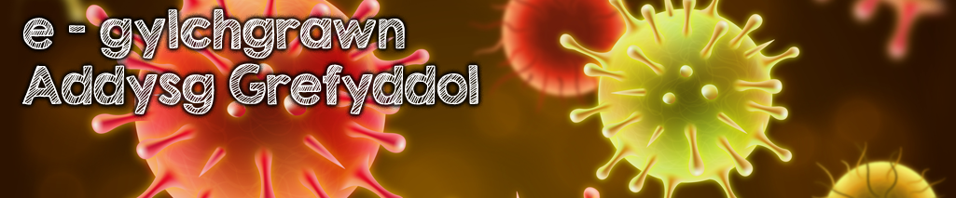

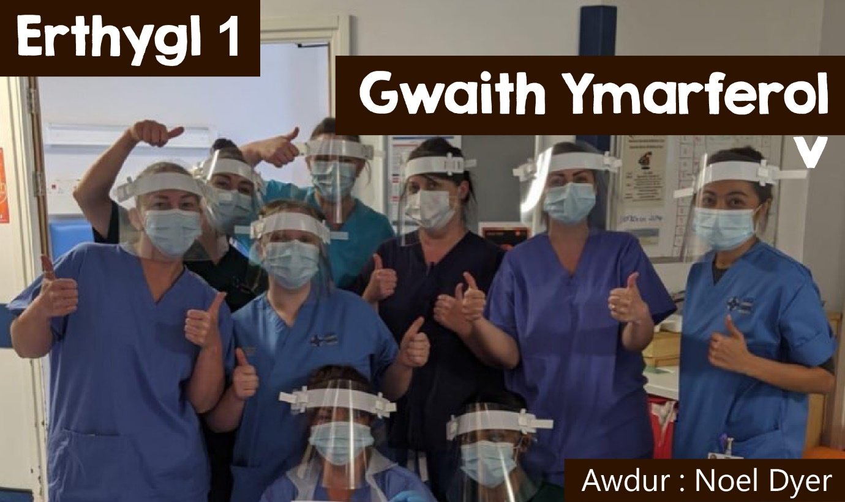

**Effaith Covid-19 yng Nghymru.**

**Gwaith Ymarferol**

Mae’r crefyddau i gyd yn tynnu sylw at yr angen i helpu eraill – yn arbennig mewn cyfnodau o argyfwng. Mae’r argyfwng presennol yn sgîl pandemig y coronafeirws wedi effeithio arnom ni yng Nghymru a phob gwlad arall yn y byd. Mae’r ysgrythurau i gyd yn tynnu sylw at yr angen i ymateb yn ymarferol yn y fath sefyllfa. Dyma enghreifftiau;

*‘Paid â gwrthod cymwynas i’r un sydd â hawl iddi, os yw yn dy allu i’w gwneud’* (Y Torah Iddewig).

*‘Peidiwch ag anghofio gwneud daioni a rhannu ag eraill; oherwydd ag aberthau fel hyn y rhyngir bodd Duw’*(Y Beibl Cristnogol).

*‘Byddwch yn barod i drin eich rhieni a’ch teulu â charedigrwydd, felly hefyd y rhai amddifad a’r sawl sydd mewn angen; gweddïwch yn gyson gan ymarfer elusen yn rheolaidd’*(Quran slam).

‘*Rhowch i eraill, hyd yn oed os mai ychydig sydd gennych’* (Y Bwdha).

Yn wir, un o nodweddion y pandemig presennol yw’r modd y mae wedi dod a’r gorau allan o lawer yn ein cymunedau.

Gofid mawr ar ddechrau’r pandemig ym mis Mawrth ag Ebrill 2020 oedd prinder offer PPE oedd ei angen ar bawb a ddeuai i gysylltiad â dioddefwyr y salwch. Roedd gwir angen y rhain ar weithwyr yn y maes gofal yn bennaf ond hefyd llu o weithwyr eraill. I wneud pethau’n anoddach roedd eu hangen ar bobl yn yr un sefyllfa ar draws y byd.

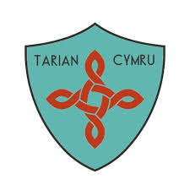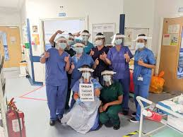

©Tarian Cymru

Un person wnaeth ymateb i hyn oedd Carl Morris, gŵr 38 oed o Gaerdydd. Aeth ef ac eraill ati i sefydlu Tarian Cymru. Mae’r grŵp hwnnw wedi llwyddo i godi dros £90,000 ar-lein gan ddarparu dros 200,000 o eitemau diogelu personol i weithwyr ar reng flaen y Gwasanaeth Iechyd. Cafodd Carl Morris ei ysbrydoli i weithredu gan ei ffydd Gristnogol. Dywedodd, “*Mae’n rhan o fy mywyd… Dwi’n trio deall rhywbeth newydd pob dydd o ran bywyd, pobol eraill, y byd, cariad a chyfiawnder”.* Mae cefndir Carl Morris yn ddiddorol gan iddo gael ei eni yn Slough yn ne ddwyrain Lloegr gyda’i dad yn dod o Gwm Cynon a theulu ei fam o Falaysia. Ar ôl symud i Gaerdydd dysgodd y Gymraeg a dod yn aelod o Gapel Ebeneser yno.

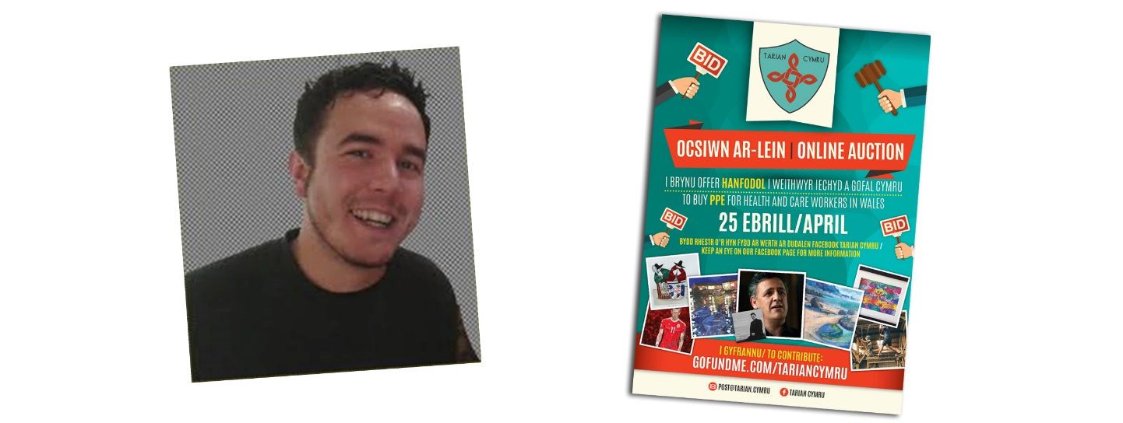

©Tarian Cymru

Yn ogystal â derbyn cyfraniadau ar y we llwyddwyd i godi arian mewn sawl ffordd. Un enghraifft oedd arwerthiant ar-lein yn gwerthu amrywiaeth o bethau yn cynnwys pêl rygbi wedi cael ei arwyddo gan Shane Williams a llun gwreiddiol o’r seiclwr ac enillydd y Tour De France, Geraint Thomas. Bu nifer o gantorion Cymraeg yn rhyddhau caneuon gan gyfrannu unrhyw elw i’r elusen yn cynnwys Carwyn Ellis, The Gentle Good ac Elin Fflur gyda’i chân amserol Enfys.

Un lleoliad wnaeth fanteisio ar hyn oedd Antur Waunfawr ger Caernarfon oedd yn brin o offer diogelwch. Mae eu geiriau yn dangos pa mor ddiolchgar oeddent am y cymorth a gawsant, *“Roeddem wedi ei chael hi’n anodd iawn dod o hyd i gyflenwadau digonol o PPE i’n gweithwyr cefnogol a chlywsom y gallai Tarian Cymru helpu gyda’n hapêl. Fe wnaethom lenwi holiadur ar-lein… ac mewn dim roedd Tarian Cymru wedi dod o hyd i fisors a masgiau… Rydym mor ddiolchgar am eu cefnogaeth”.*

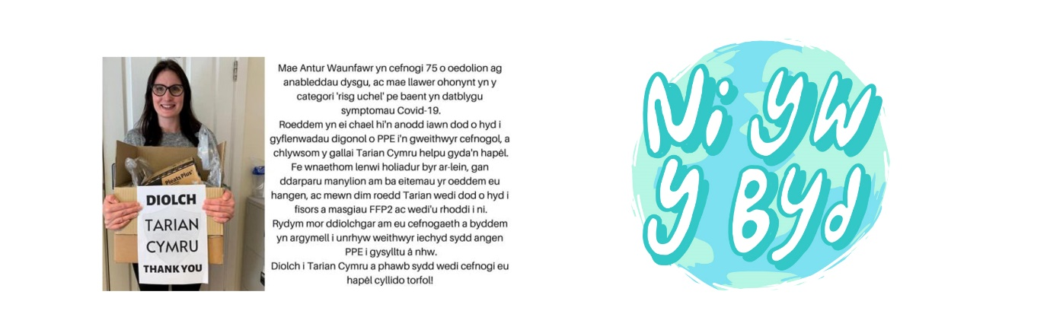

©Tarian Cymru

Daeth apêl Tarian Cymru ac offer diogelu personol i ben gan fod awdurdodau’n darparu’n fwy effeithiol. Ar y llaw arall nid oes diwedd ar fygythiad Corona-19 ar draws y byd. Dywedodd Tarian Cymru, *“Rydym ni oll hefyd yn ymwybodol fod coronafeirws yn fygythiad iechyd difrifol i’n cymdogion oddi cartref. Credwn fel Tarian Cymru y dylem ymateb i’r bygythiad sy’n wynebu’r cymunedau hyn ledled y byd”*.Y canlyniad fu lansio Tarian Cymru: Ni Yw Y Byd. Y cam nesaf felly yw cefnogi gwaith dyngarol rhyngwladol sy’n mynd i’r afael â’r coronafeirws yn rhai o wledydd tlotaf y byd. Cychwynnwyd y gwaith rhyngwladol gyda gwersyll ffoaduriaid Rohingya a adawodd Myanmar gan ffoi i Fangladesh. Yno mae prinder dŵr glân, bwyd a gofal iechyd. Yno byddant yn cefnogi gwaith Cymorth Cristnogol a’i phartneriaid sy’n gweithio yno’n barod i geisio atal ymlediad y feirws.

**“Mae’r cyfnod clo yma wedi agor drysau newydd sbon”.**

Dyma eiriau’r parchedig Nia Wyn Morris, ficer y Drenewydd, Powys gan deimlo nad yw’n dymuno mynd yn ôl i’r un drefn a oedd yn bodoli cyn y cyfnod clo. Mis Mawrth daeth y gwasanaethau i ben ond mae’r eglwys wedi arallgyfeirio mewn modd effeithiol iawn. Yn dilyn cydweithio parod gyda nifer o asiantaethau a mudiadau gwirfoddol mae’r eglwys yn rhan o gynllun ymarferol sy’n darparu bwyd ac anghenion ar gyfer llu o bobl y dref. Yn ôl Nia Wyn Morris, *“Fel rheithor dwi wedi cael perthynas newydd gydag asiantaethau eraill, gwirfoddolwyr, unigolion ac efo’r dre a bob dydd Sul bellach rydym efo’n gilydd yn darparu cinio i dros 70 o bobl”.*Fe wnaeth y sefyllfa newydd ym mis Mawrth wneud i bobl yr ardal sylweddoli’r angen gan fod y rhan fwyaf o’r bobl yma heb gael cinio dydd Sul iawn ers amser hir. Mae bwyd yn costio wrth gwrs ond mae bob math o grwpiau ac unigolion sy’n barod i gyfrannu fel bod hynny ddim yn broblem o gwbl!

*Jack Williams yn ei 90 yn derbyn ei ginio Rhost ar y Sul.*

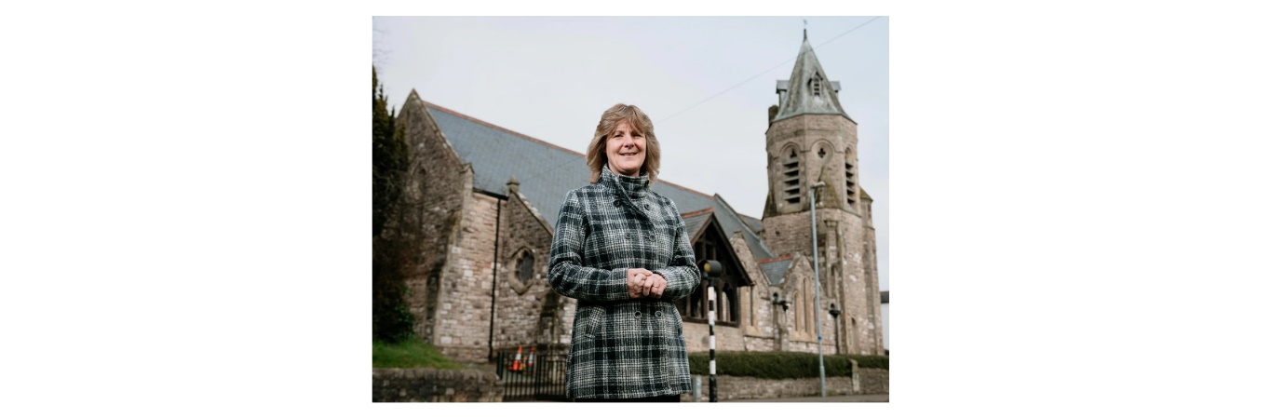

*Canon Nia wrh eglwys yr Holl Saint yn y Drenewydd.*

Mae’r sefyllfa bresennol yn codi llawer o gwestiynau am yr hyn fydd yn digwydd pan fydd pethau’n ôl i normal. A fydd y darparu prydau bwyd a chymorth ymarferol yn dod i ben ar ôl i’r clo orffen? Na, yw ymateb Nia Wyn Morris. Dywedai, “*Ydan ni’n mynd i stopio’r cynllun darparu cinio er mwyn cael gwasanaeth awr ar y Sul - mae’n bwysig bod y bobl rydym wedi ymwneud â nhw yn y cyfnod clo yn parhau i fwynhau ein cyfeillgarwch… Da ni wedi canfod angen pobl yn y cyfnod hwn a rhaid i ni barhau i ddiwallu’r angen hwnnw rywsut - rhaid peidio mynd yn ôl i’r drefn arferol ar unrhyw gyfrif”.* Yn sicr, mae’r sylwadau yma’n codi cwestiynau diddorol iawn am rôl yr eglwys heddiw.

Tipyn dros flwyddyn yn ôl bellach sefydlodd y Parchedig Sara Roberts, arweinydd eglwysi Bro Madryn ym Mhen Llŷn grŵp yn Nefyn er mwyn helpu pobl sy’n galaru. Y bwriad oedd cael digwyddiad misol ar gyfer y rhai sy’n ei chael hi’n anodd delio â cholli perthynas neu anwyliaid. Cafodd ei alw’n Caffi Colled Dywedodd Sara Roberts, *“Dw i’n clywed fwy a mwy yn fy swydd i fod tristwch a phrofedigaeth yn mynd ymlaen tu ôl i ddrysau pobl a neb yn ei drafod yn gyhoeddus. Be dw i’n drio ei gael yw lle i bobl drafod gyda’i gilydd - lle i bobl rannu eu profiadau a’u hofnau”.*

Wrth gwrs daeth y cyfarfod wyneb i wyneb dros baned i ben gyda’r clo ond parhau gwnaeth amrywiaeth o waith yn y gymuned. Bellach rhaid cysylltu â phobl dros y ffôn ac ar y we, gyrru cylchlythyrau a CD o wasanaethau (yn ogystal â chynnal gwasanaethau dros y we). Sefydlwyd banc bwyd Covid-19 gyda help cynghorydd lleol er mwyn darparu bwyd ar gyfer y gwir anghenus. Yn achlysurol byddai Tîm Agor y Llyfr yn mynd i mewn i Ysgol Gynradd Nefyn i gynnal gwasanaeth ond bellach rhaid oedd gwneud hynny ar dudalen Facebook ysgol Nefyn. Yn ôl Sara Roberts “*Mae caru Duw a charu ein cyd-ddyn yn alwedigaeth ac yn orchymyn sanctaidd. Mae’n alwad i warchod ein haelodau gwan a bregus yn ganolig i’n dealltwriaeth o Dduw a’n bywyd fel Cristnogion.”*

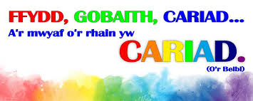

©Eglwys Bresbyteraidd Cymru

Y mae’r pandemig presennol yn effeithio pob cymuned. Yn ôl y Gymdeithas Ddiwylliannol Hindŵaidd Caerdydd (HCA Wales), *“Y mae hwn yn gyfnod eithriadol a’n blaenoriaeth yw sicrhau iechyd a diogelwch eraill.”*O ganlyniad sefydlwyd grŵp o wirfoddolwyr i gefnogi’r rhai bregus ac oedrannus yn y gymuned. Maent yn ymdrechu i ddosbarthu bwyd i gartrefi'r sawl sy’n methu mynd allan gan eu bod yn ynysu. Mae llawer o’r gwirfoddolwyr gyda theulu a galwadau gwaith ac felly maent yn gwneud ymdrech arbennig wrth adael bwyd wrth ddrysau’r sawl sydd wedi cysylltu dros y ffôn i ofyn am gymorth.

